103年度興國國民小學「推動客語生活學校計畫」活動成果

活動主題 | 客家藍染(植物染)體驗活動
活動日期 | 103年10月31日、11月7日、11月14日。
活動地點 | 本校1F綜合教室、3F自然教室4。
活動對象 | 四年級全體師生
活動成果照片-1
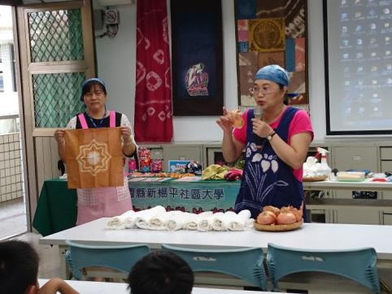 |  | 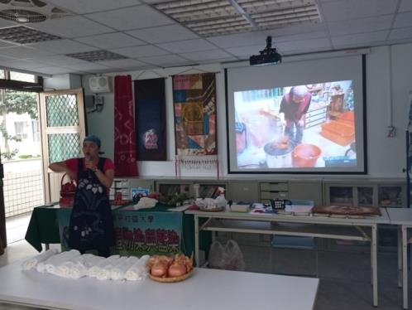
說明：講師介紹客家藍染(植物染)文化  及本次植物染材料-洋蔥皮。 |  | 說明：講師講解並播放植物染布的製作  過程影片。
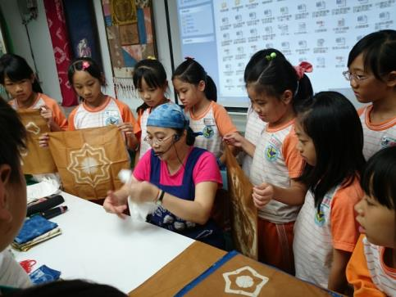 |  | 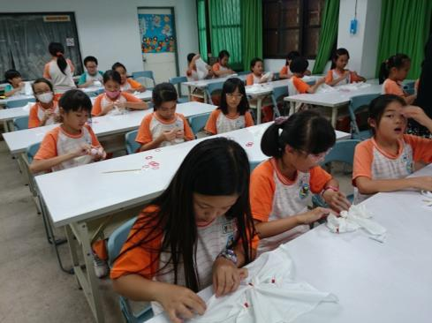
說明：講師教作各種綁染花樣設計技  法。 |  | 說明：小朋友DIY創意設計。
103年度興國國民小學「推動客語生活學校計畫」活動成果

活動主題 | 客家藍染(植物染)體驗活動
活動日期 | 103年10月31日、11月7日、11月14日。
活動地點 | 本校1F綜合教室、3F自然教室4。
活動對象 | 四年級全體師生
活動成果照片-2
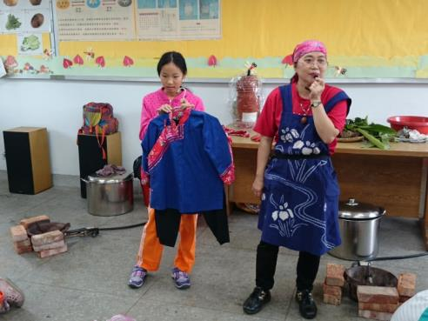 |  | 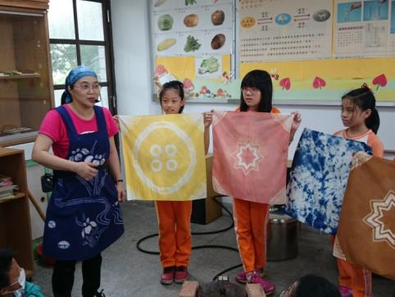
說明：講師介紹客家藍衫。 |  | 說明：講師介紹各種不同染材所製成的  美麗方巾。
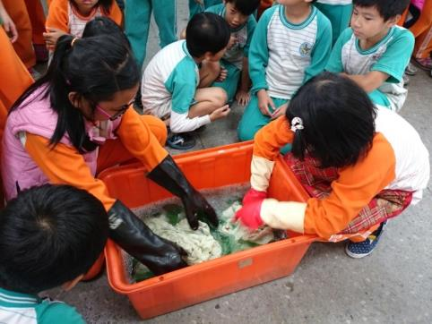 |  | 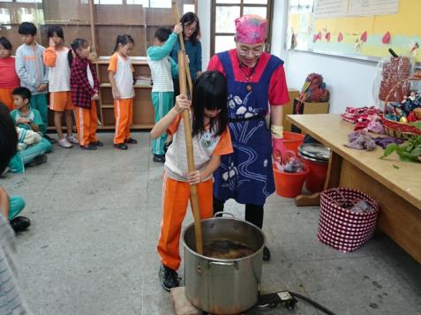
說明：將染布用冷水充份浸透擰  乾，放入媒染液中進行媒染。 |  | 說明：將媒染過的被染布擰乾後再放入  煮沸的洋蔥皮染色鍋加溫染  色，煮半小時並不停地攪拌翻  動，以避免造成染斑。
103年度興國國民小學「推動客語生活學校計畫」活動成果

活動主題 | 客家藍染(植物染)體驗活動
活動日期 | 103年10月31日、11月7日、11月14日。
活動地點 | 本校1F綜合教室、3F自然教室4。
活動對象 | 四年級全體師生
活動成果照片-3
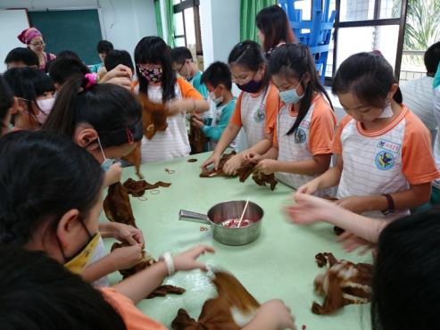 |  | 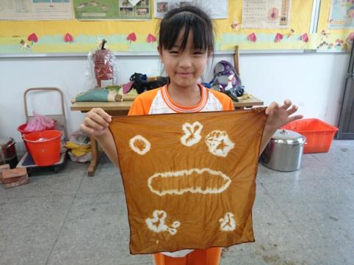
說明： 小朋友迫不及待展現自己的成  品-創意方巾。 |  | 說明：哇﹗作品出爐~美麗的創意方巾  完成了。
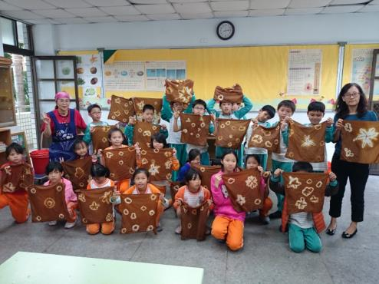 |  | 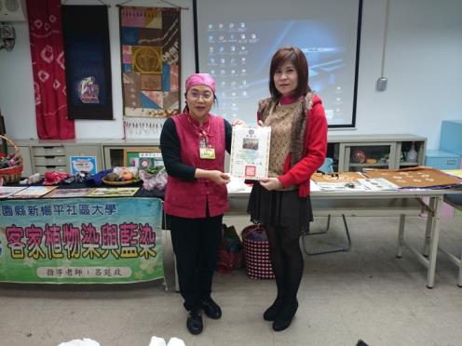
說明：4-5得意作品成果展示。 |  | 說明：頒發感謝狀。

